# 后台操作说明

### 资料库

###### 第一步先登录后台创建用户级别

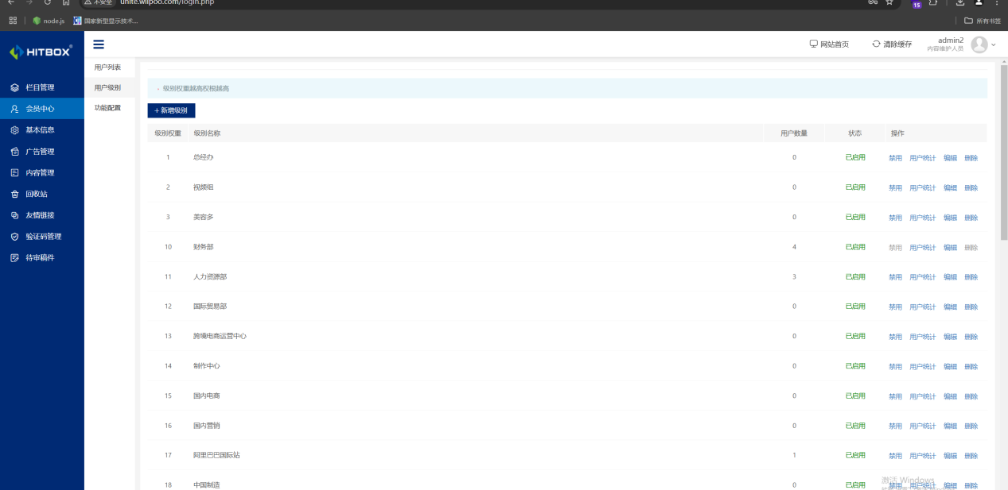

###### 创建用户账号

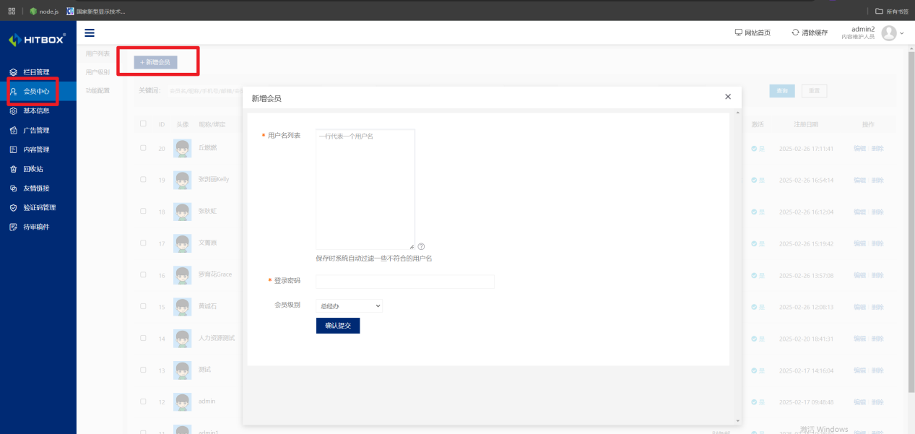

###### 创建栏目投稿 首先创建一个二级栏目 点击上一栏目中添加子栏目 输入栏目名称 在高级选项选择栏目模版对照下图所选

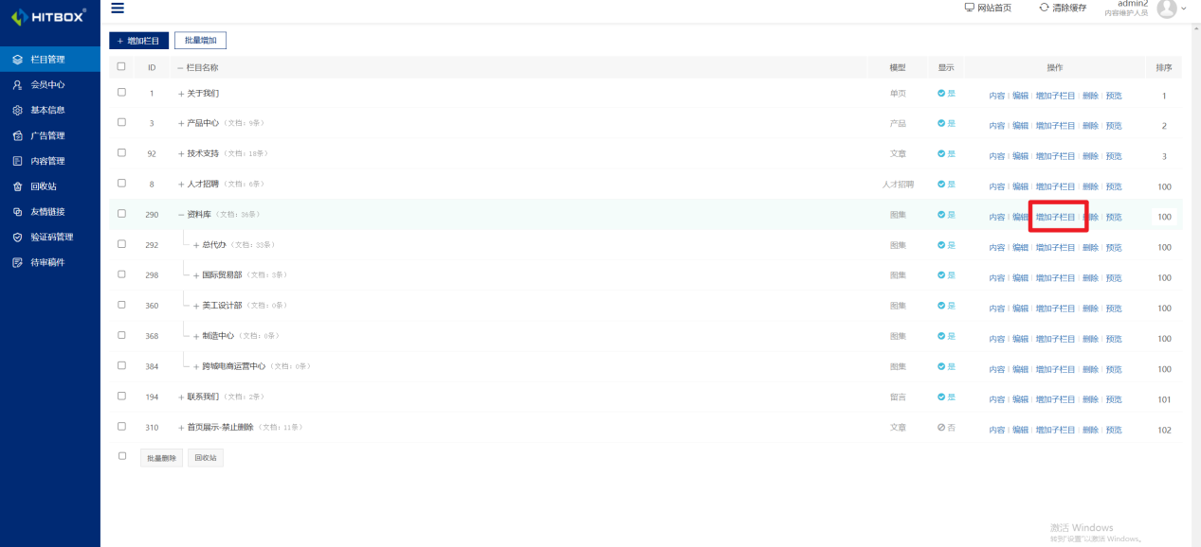

###### 栏目模版选择（注意栏目模版不能乱选，每个栏目级别不同模版不同）

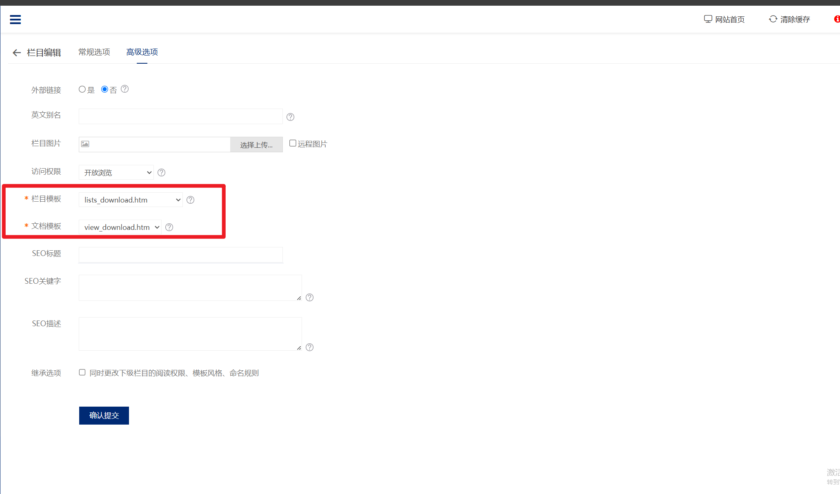

栏目权限选择 选择后只能给这个权限的用户查看

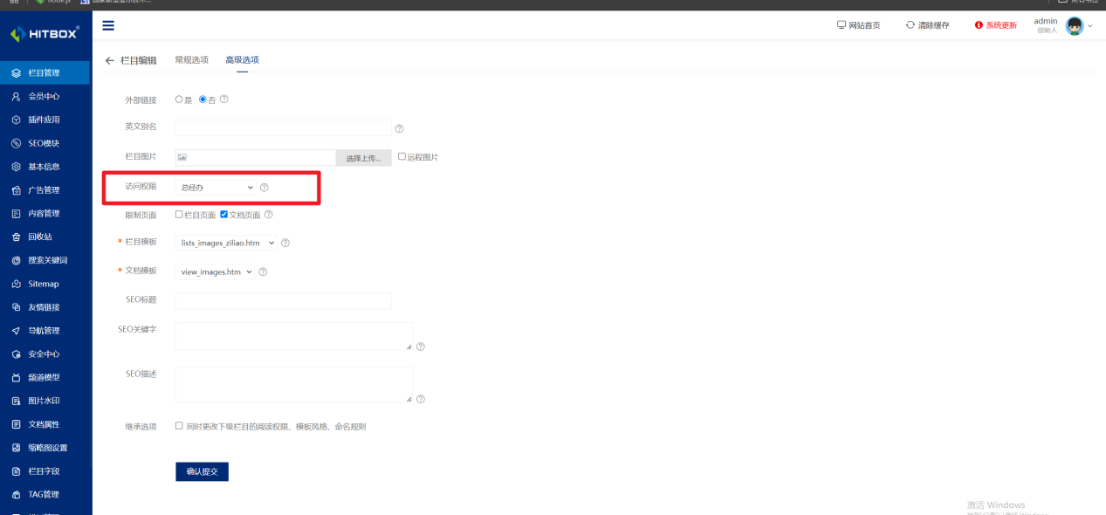

创建好后会多个二级栏目

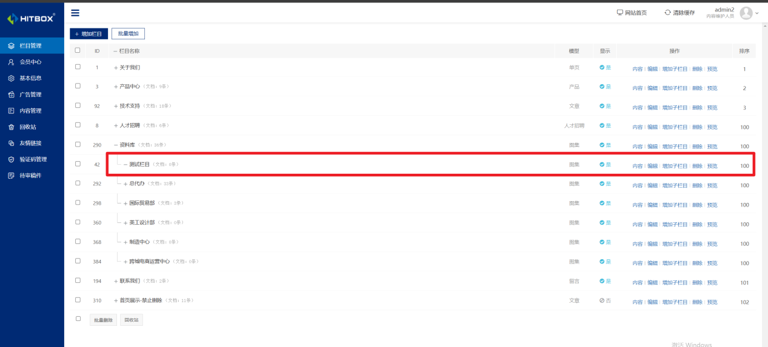

所对应的官网资料库页面层级一样

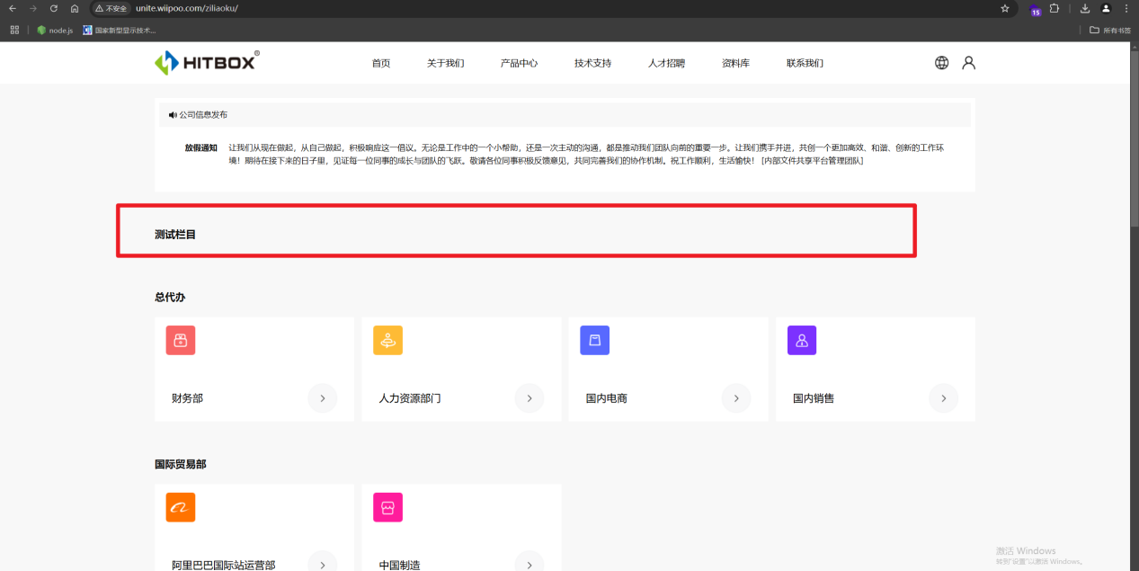

###### 4.创建三级栏目 相同也是在对应的二级栏目中点击添加子栏目

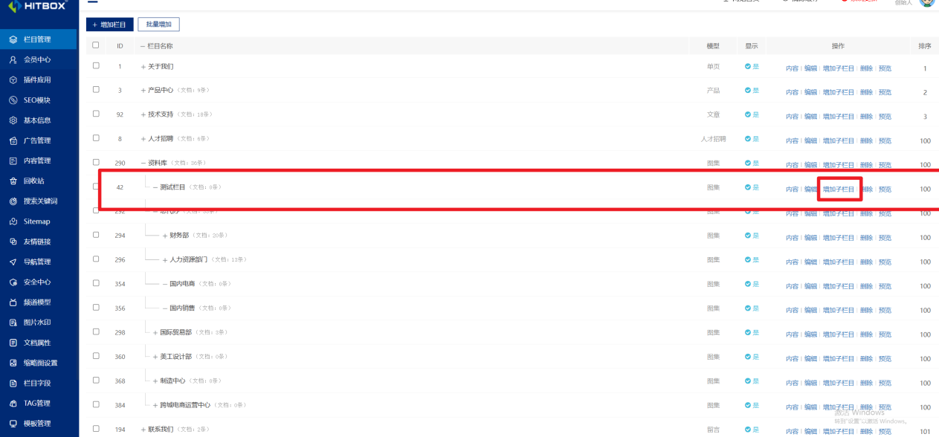

输入栏目名称 上传栏目图标 在高级选项中选择如下栏目模版（注意 栏目模版不能选错，每个栏目层级模版不同）



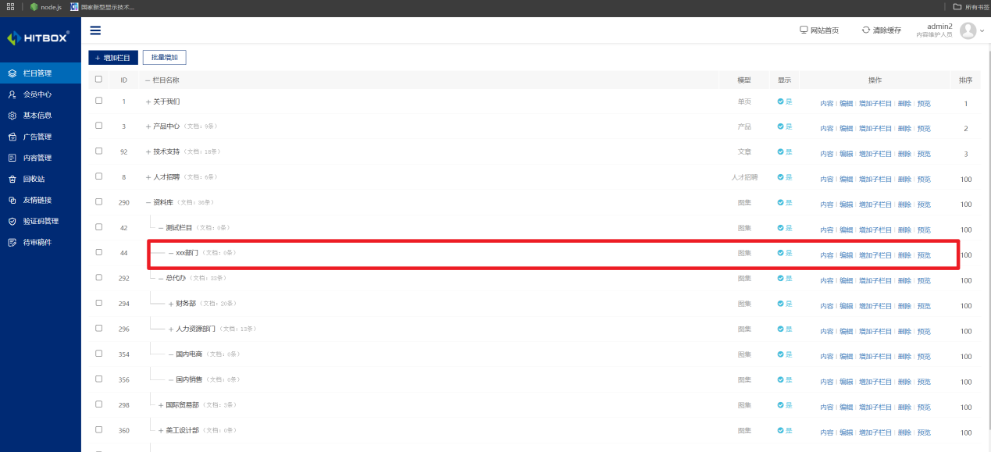

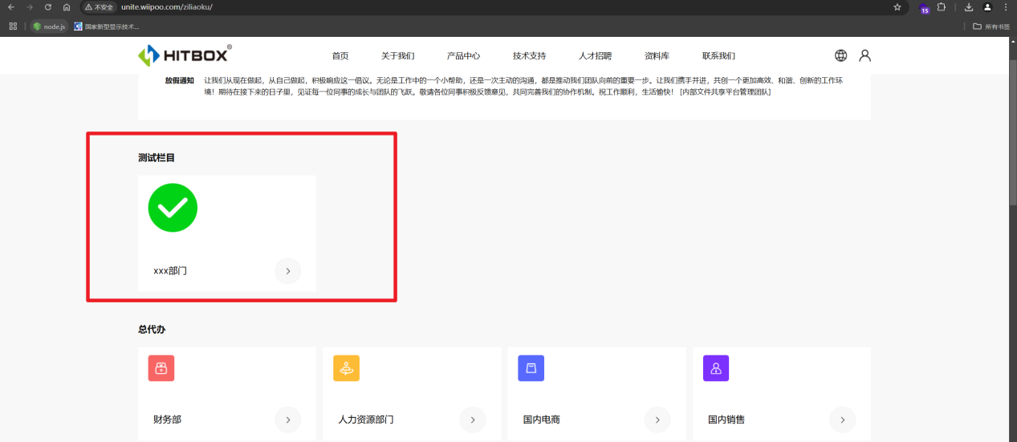

###### 5.创建四级栏目 也就是需要上传资料的类型栏目

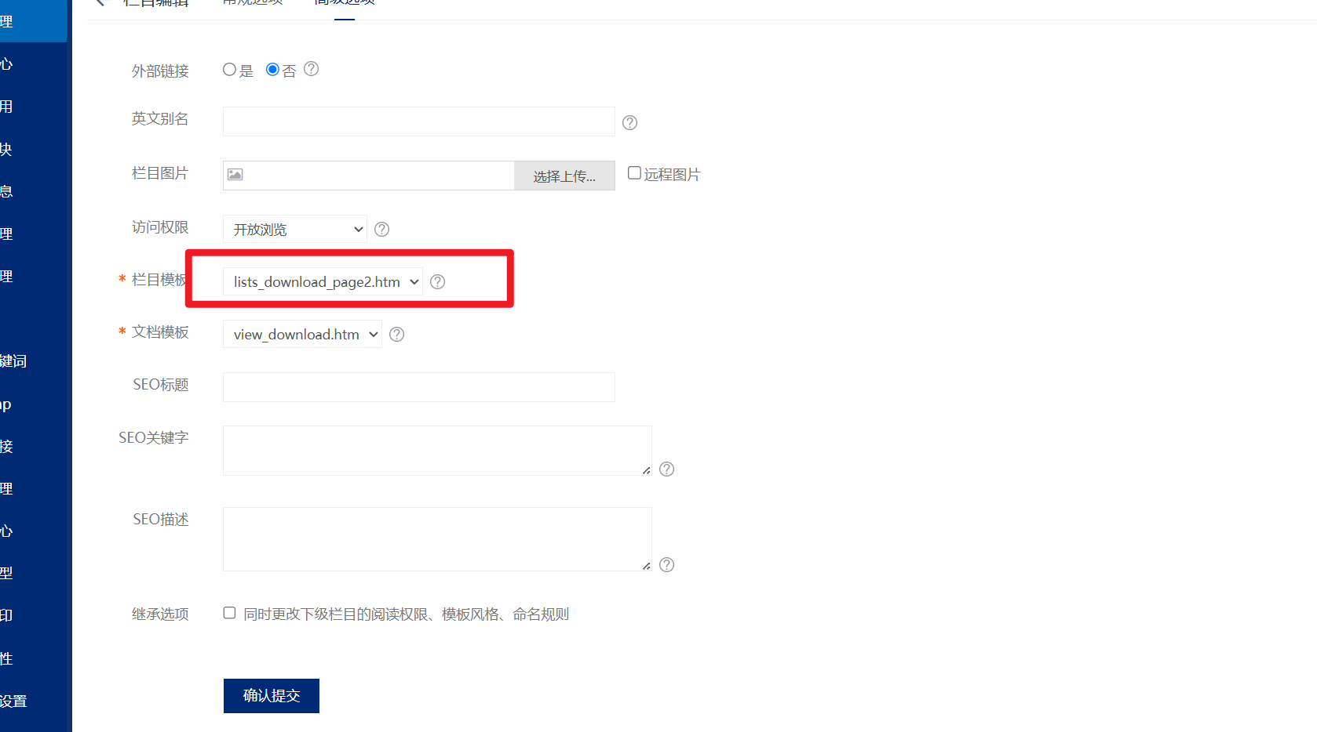

选择栏目模版（注意 栏目模版不能选错，每个栏目层级模版不同）

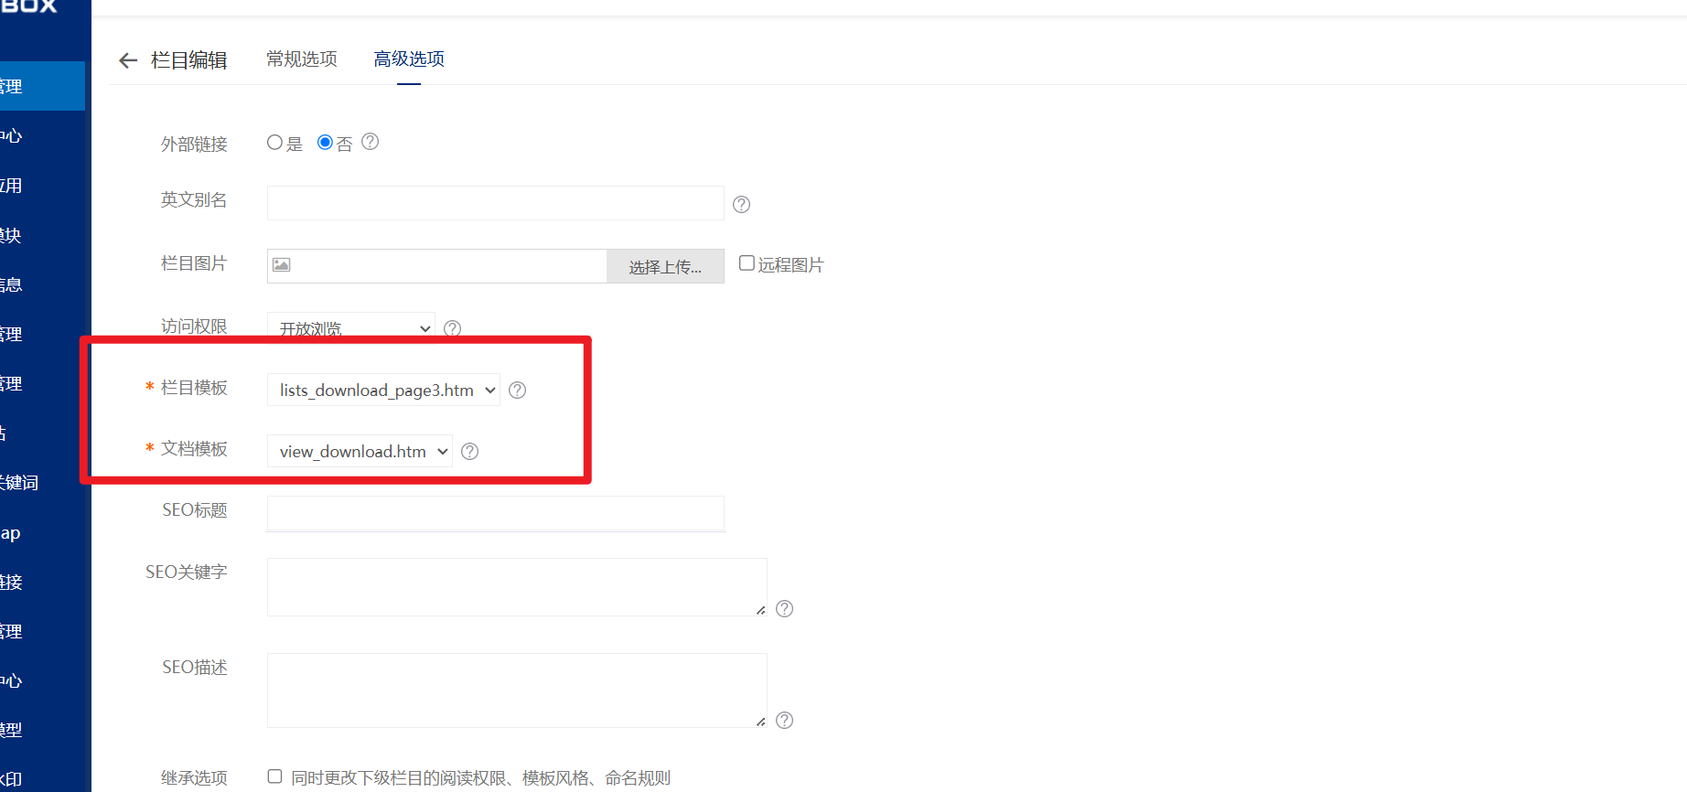

###### 创建好四级栏目后（需要投稿的栏目）在会员中心功能配置中设置投稿选项

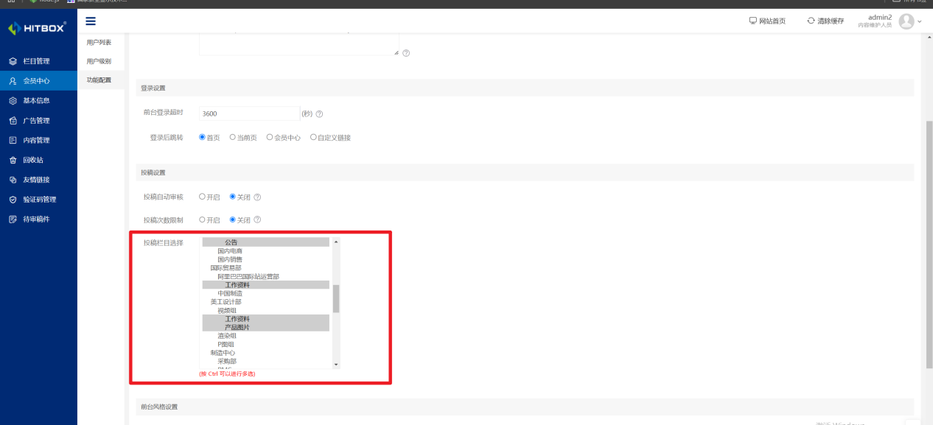

选中的栏目就可以在官网资料中进行投稿发布

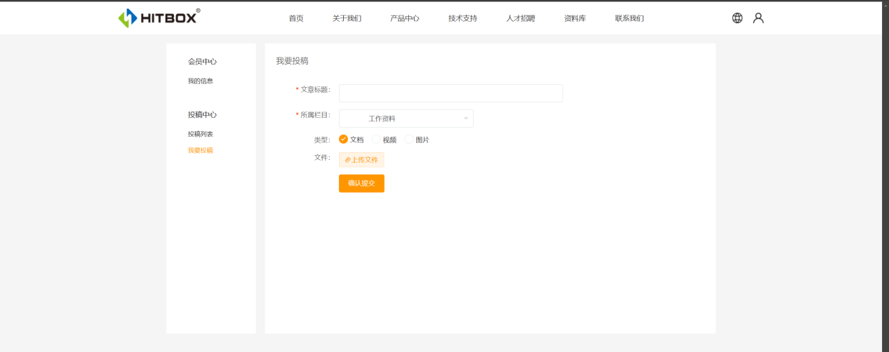

###### 审核用户上传的稿件

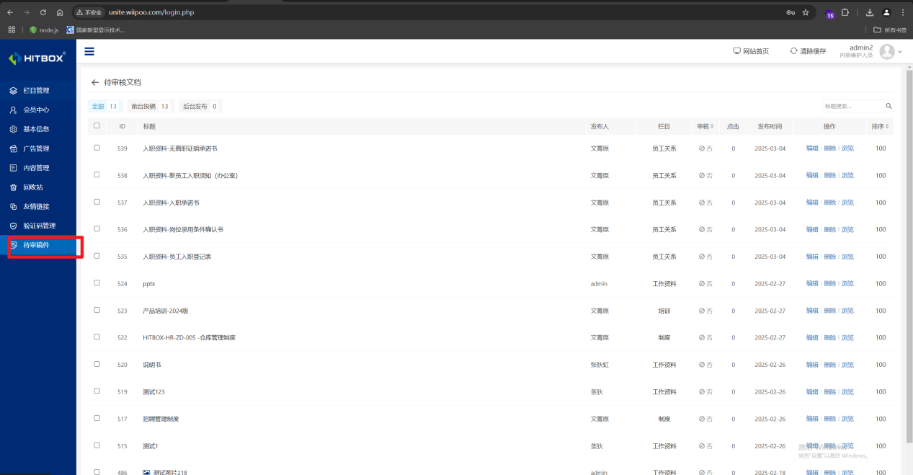

备注：选择文档格式，只支持 xls，xlsx，docx，pdf，txt；文件类型可在官网资料库显示，其余文件类型仅供下载。